15.04.2020
класс
1 класс | математика | посмотреть видеоурок по ссылке или в чате https://www.youtube.com/watch?v=EAvvM3OGipY. Выполнить задания Учебник стр.100 №1, 2, 4
 | русский язык | Вспомнить,что на вопрос “Кто?” отвечают слова, обозначающие животных и людей, на вопрос “Что?” -все остальные, обозначающие неживое. Выполнить Учебник стр.119, упр. 3
 | окружающий мир | посмотреть видеоурок по ссылке https://www.youtube.com/watch?v=NI3WDUfAcEk. Нарисовать рисунок о весне в природе ( или можно сделать коллаж из вырезанных рисунков, фотографий)
2 класс | русский язык | 1.Посмотреть видеоурок (в общей группе)  2.В учебнике стр.132,упр.3 письменно
 | математика | стр.108-109, №6-8,№11,12
 | Литературное чтение + ИЗО | 1.В учебнике стр.113-114 Н.Сладков “ Апрельские шутки” прочитать,  2.Ответить на 1-3 вопр устно  3.Нарисовать, каким ты представляешь Апрель.( использовать акварель)
 | английский | задание на 2 урока:  - Учебник с 44, у 1.1)(посмотреть видеопояснение в группе, повторить за диктором, запомнить), РТ - с 68, у 1.1)(исп. учебник с 44), у 1.2)(по желанию)  - Посмотреть видеоурок (https://avdisk.ru/video/uroki-po-anglijskomu-jaziku-there-is-there-are-urok-8 ), сделать записи в тетрадь из файла(в группе), РТ - с 70, у 1(посмотреть видеопояснение и выполнить, затем послушать правильные ответы)  PS незнакомые слова из упр.1 в РТ есть в файле в группе
3 класс | Русский язык | У. С.102-103, “Обрати внимание”, упр.1, упр.3
 | Математика | У. С. 109, №8,№10
 | Окружающий мир | У. С. 50-51, прочитать, портфельчик (записать в тетрадь)
4 а класс | Русский язык | У стр 114, “!” выучить, упр 2 ( в предложении использовать все словосочетания)  ЯКласс проверочная “Слово.Словосочетание”
 | Математика | Реши задачи. У стр 89-90, № 8, 11. №12 дополнительно
 | Литературное чтение | Посмотреть (если возможно) фильм “Сын полка”  Нарисовать рисунок.
 | Окружающий мир | с.134-137, читать, перейдите по ссылке и выполните тест https://forms.gle/v3arqobVHc1YXBn99
4 б класс | Русский язык | Посмотреть видеоурок по ссылке https://www.youtube.com/watch?v=4AGs_3hFSyQ . стр. 125-126, прочитать “ключ” и алгоритм “ Как найти словосочетание с управлением”, с.127, упр.1
 | Математика | с.88 - 89, № 2 ( второй столбик), № 8
 | Литературное чтение | Х2 с.183-187, прочитать, перейдите по ссылке и выполните тест https://forms.gle/XhSKCcG8qHPADoi2A
 | Окружающий мир | с.134-137, читать, перейдите по ссылке и выполните тест https://forms.gle/v3arqobVHc1YXBn99
5 класс | Русский язык | Параг. 112 (прочитать, рассмотреть примеры, понять условие выбора орфограммы), упр. 646 (письменно по заданию)
 | технология (мальчики) | Ответить письменно на вопросы. Выслать Мешалкину О.В. (Вайбер 89048775731 или эл.почта oleg_mescalkin1969@mail.ru  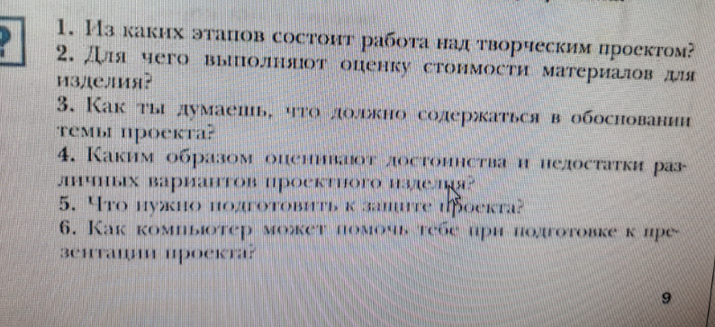
 | Английский | повторить достопримечательности Лондона: Westminster Abbey, The Tower of London, Tower Bridge, Big Ben, The London Eye(на стр 181-184(в нов.уч. с 175-178) найти дос-ти, выписать в тетрадь с переводом), на с 94 правило 26 повторить(в нов.уч - с 91, у22)
 | технология (девочки) | 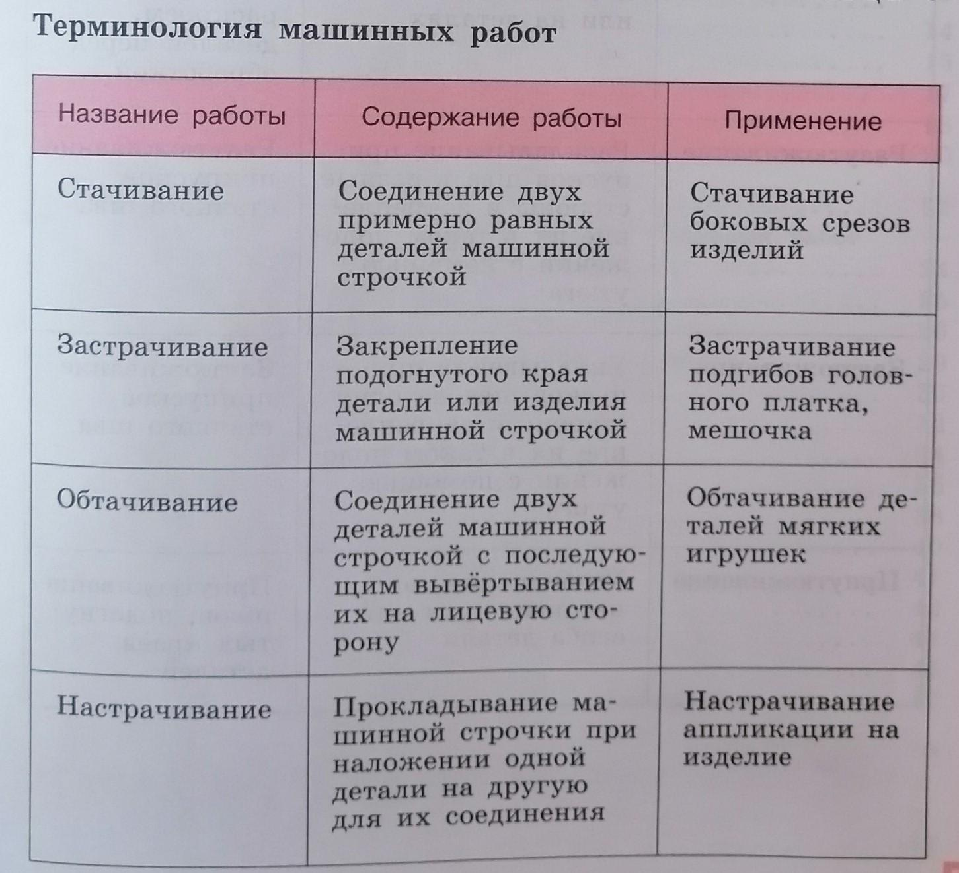  п.22, ответить на вопросы письменно. термины переписать и выучить. Отправлять вайбер +79088693902 или электронная почта 159258ptb@mail.ru Срок до 20 апреля
 | Биология | Учебник параграф 20 изучить. Сделать конспект по плану: 1. Распространение (где обитают). 2. Строение. 3. Разнообразие (какие различают мхи с примерами). 4. Размножение. 5. Значение мхов. (фото выслать лично до 13.00 ч. 15.04)
 | математика | Просмотреть 2 видео (в чате) - записи за учителем (или учебник стр. 166-167).По образцу (все расписать) выполнить тренировочные задания 592 (г,д), 593 (в,г,), 595 (д,е), 596 (в.г)
6 класс | технология (мальчики) | Ответить письменно на вопросы. Выслать Мешалкину О.В. (Вайбер 89048775731 или эл.почта oleg_mescalkin1969@mail.ru  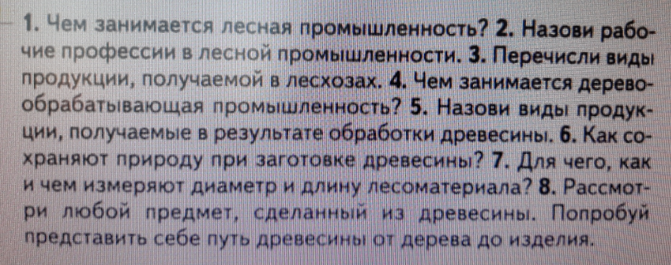
 | обществознание | Выполнить проверочную по теме “Нравственные основы жизни” в Яклассе.  ! Проверочная работа будет доступна 15.04.2020 г. (ср) с 08:00 до 21:00. Работа будет создана учителем и размещена во вкладке “Обществознание”
 | русский язык | параграф 93 с.121 выписать термин (фото высылать не нужно)
 | английский | учебник с 139, у 40(прочитать, уст перевести), выполнить тест в Яклассе
 | математика | Посмотреть видео (в чате) или учебник стр.189. Выполнить тренировочные задания №622(б), 623, 624 (в,г), 625 (а)
7 класс | технология (мальчики) | Ответить письменно на вопросы. Выслать Мешалкину О.В. (Вайбер 89048775731 или эл.почта oleg_mescalkin1969@mail.ru в срок до 20.04.  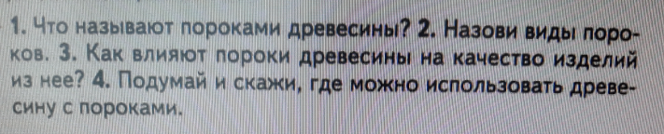
 | обществознание | Выполнить проверочную работу по теме “Человек в экономических отношениях” в Яклассе.  ! Проверочная работа будет доступна 15.04.2020 г. (ср) с 08:00 до 21:00. Работа будет создана учителем и размещена во вкладке “Обществознание”
 | технология (девочки) | п. 23. Изучить параграф и написать сообщение об одной из техник росписи ткани добавив ее возникновение из Интернета.  Отправлять вайбер +79088693902 или электронная почта 159258ptb@mail.ru Срок до 20апреля
 | Биология | Записать характеристику Класса Млекопитающие, используя бумажный учебник страница 157-158, 190-242 или электронный учебник Константинов В.М., Бабенко В.Г., Кучменко В.С. страница 229-244. (фото выслать до 17.00 ч. 15.04)
 | алгебра | 1. Консультация в ZOOM в 09.00.  2. Учи.ру. Карточка от учителя «Сложение и вычитание многочленов», оформить в тетради, выслать решение.
8 класс | Литература | Прочитать рассказ А.П.Платонова "Возвращение". Письменно в тетради: 1) дать характеристику главному герою; 2)ответить на вопросы: Почему так вел себя главный герой? Одобряете ли вы его поведение?
 | технология (мальчики) | Ответить письменно на вопросы. Выслать Мешалкину О.В. (Вайбер 89048775731 или эл.почта oleg_mescalkin1969@mail.ru в срок до 20.04.  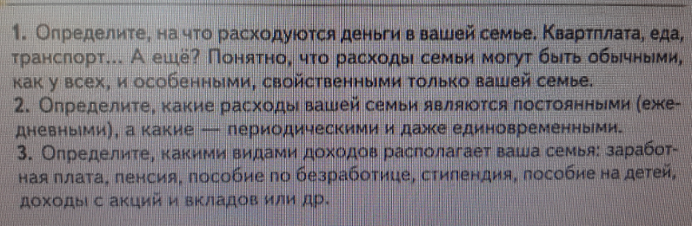
 | история | Используя материалы п. 18-19, выписать определения терминов: ассигнации, месячина, секуляризация, феодально-крепостнические отношения, “Просвещенный абсолютизм”, УложЕнная комиссия. !Выучить. На следующем уроке будет проверочная работа.  Составить характеристику Екатерины II по плану: 1) Черты характера, то есть, какой личностью она была. 2) Результаты ее деятельности: для государства, народа, живущих рядом с ней, для развития культуры. Кратко: указ - для чего его издали, реформа - чего добились и т. д.  !При составлении плана пользуетесь учебником.  Всю работу оформить в тетради, выслать учителю.
 | история - 8А | Найти в интернете информацию и подготовить сообщение по теме “Петр I - великий российский реформатор”  ! Выслать учителю лично.
 | английский | КР “Косвенная речь”(файл в группе) - оформить на отдельном листе
 | алгебра | 1. Консультация в ZOOM в 10.00.  2. Учи.ру. Карточка от учителя «Квадратичная функция»
 | Математика 8А | Выполнить Задание от учителя в Учи.ру
 | физика | 1. Консультация в ZOOM в 10.00.  2. ЯК тема 3 подтема 16 «Лампа накаливания. Электронагревательные приборы». Перед выполнением прочитать теорию обязательно
 | технология (девочки) | сообщение о технике лоскутного шитья с рисунками и схемами  Отправлять вайбер +79088693902 или электронная почта 159258ptb@mail.ru Срок до 20апреля
9 класс
 | русский язык | Прослушать аудиозапись изложений, оформить как сжатое изложение по рядам (как сидите в 18 кабинете)  1ряд - текст 24 (Что такое хорошая книга);  2 ряд - текст 34 (Когда я учился в школе);  3 ряд - текст 19 (Всё дальше уходит Великая Отечественная…)
 | письмо и развитие речи 9А | якласс
 | литература | Задание на 2 урока (15.04-16.04). учебник с.210-243 прочитать А.И.Солженицын “Матренин двор”
 | Английский | Повторение : Посмотреть видеоурок Present Perfect (https://www.youtube.com/watch?time_continue=1&v=VClccMD-vb4&feature=emb_logo ), записать значение, конструкцию, наречия времени, примеры; Якласс - Grammar - тема 3, теория 2, задания 1,4,5
 | Биология | Учебник изучить параграф 35, конспект по плану: 1. Вид и его критерии (определение вид – это, критерии вида – определение, характеристика). 2. Популяция и её свойства (определение популяция – это, свойства популяции – название, характеристика) (фото выслать до 14.00 ч. 15.04)
 | алгебра | 1. Консультация в ZOOM в 11.00. и в 12.00  2. инд.вар (скрин в личку до 15.00 текущего дня, номер варианта я должна видеть).  3. Выполнить проверочную работу в ЯК. Решение оформить, сфотографировать и выслать мне.
 | Математика 9А | Выполнить Задание от учителя в Учи.ру
 | физика | ЯК тема 5 подтема 9 «Электромагнитная природа света»
10 класс | Русский язык | Параг. 53-54 (прочитать), стр. 229 (письменно)
 | ПК “Русский язык” | РЕШУ ЕГЭ один вариант
 | технология (мальчики) | Ответить письменно на вопросы. Выслать Мешалкину О.В. (Вайбер 89048775731 или эл.почта oleg_mescalkin1969@mail.ru в срок до 20.04  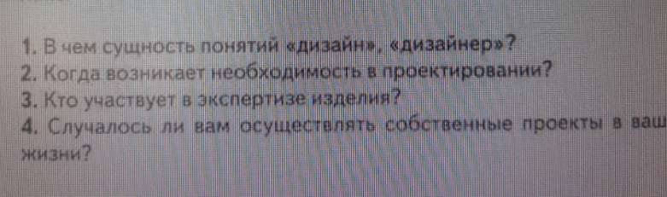
 | история | Выполнить в Яклассе контрольную работу по теме “Россия и мир в эпоху зарождения индустриальной цивилизации”  !Работа будет доступна 15.04.2020 (ср) с 08:00 до 21:00.
 | обществознание | Выполнить проверочную работу в Яклассе по теме “Источники права”(работа будет доступна 15.04.2020 г. с 08:00 до 21: 00 16.04.2020. )  Составить конспект по теме “Правоотношения и правонарушения” (П. 27 (синий учебник)). Выслать 15.04.2020 г.
 | английский | с 140, у 50(расставить по-порядку абзацы, перевести в тетрадь)
 | алгебра | 1. Консультация в ZOOM в 14.00.  2. Выполнить проверочную работу в ЯК. Решение оформить, сфотографировать и выслать мне.
11 класс | Русский язык | РЕШУ ЕГЭ один вариант
 | ПК “Русский язык” | РЕШУ ЕГЭ один вариант
 | технология (мальчики) | Ответить письменно на вопросы. Выслать Мешалкину О.В. (Вайбер 89048775731 или эл.почта oleg_mescalkin1969@mail.ru в срок до 20.04  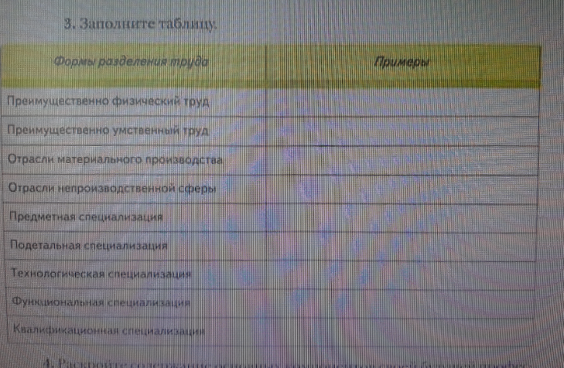
 | алгебра | 1. Консультация в ZOOM в 13.00.  2. инд.вар (скрин в личку до 15.00 текущего дня, номер варианта я должна видеть).  3. Выполнить проверочную работу в ЯК. Решение оформить, сфотографировать и выслать мне.

